Zagreb, 9. siječnja 2017.
Pregled neizvršenih osnova blokiranih pravnih i fizičkih osoba koje obavljaju registriranu djelatnost, promatrano po županijama i po djelatnostima - stanje 30. 11. 2016.
Prema stanju na dan 30. studenoga 2016. godine, ukupan iznos neizvršenih osnova za plaćanje u svim je županijama manji u odnosu na stanje godinu dana ranije. Najzaduženiji su bili blokirani poslovni subjekti s područja Grada Zagreba, na koje se odnosilo 39,9 % prijavljenih neizvršenih osnova za plaćanje (7,2 milijarde kn), što je i očekivano s obzirom da je na području županije Grad Zagreb sjedište najvećeg broja poslovnih subjekata. Prema iznosu blokade slijede poslovni subjekti Splitsko-dalmatinske županije s udjelom od 14,2 % (2,6 milijardi kn), Primorsko-goranske s udjelom od 5,7 % (1,0 milijardi kn), Istarske s udjelom od 5,6 % (1,0 milijardi kn) te Zagrebačke županije s udjelom od 5,1 % (0,9 milijardi kn). Na poslovne subjekte navedenih pet županija odnosilo se 70,5 % svih neizvršenih osnova za plaćanje u Republici Hrvatskoj. Ostalih 29,5 % iznosa disperzirano je na 16 ostalih županija, s udjelima od 0,6 % u Ličko-senjskoj, 0,7 % u Požeško-slavonskoj i 0,8 % u Bjelovarsko-bilogorskoj županiji do 3,8 % u Zadarskoj županiji.
Grafikon 1. Udjel iznosa neizvršenih osnova poslovnih subjekata po županijama – stanje 30. 11. 2016.
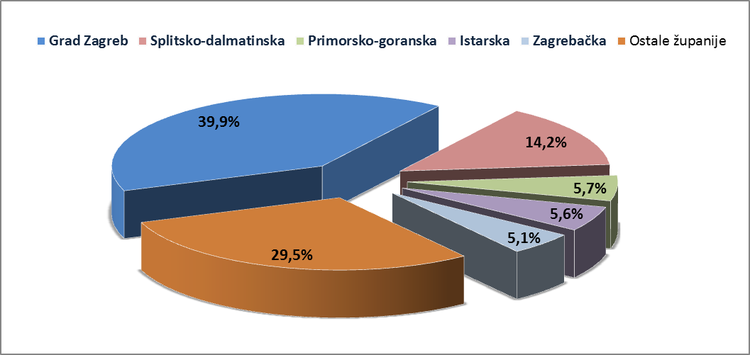
Izvor: Fina
Promatraju li se dospjele neizvršene osnove za plaćanje prema prosječnom iznosu duga, najzaduženiji su blokirani poslovni subjekti Grada Zagreba sa 933,12 tisuća kuna, a slijede oni Međimurske županije sa 803,44 tisuće te Splitsko-dalmatinske županije sa 732,17 tisuća kuna dospjelih neizvršenih osnova. Prosječan iznos navedenih osnova na razini Republike Hrvatske iznosi 581,15 tisuća kuna, što je gotovo isto kao prije godinu dana, kada je prosječan dug iznosio 581,38 tisuća kuna.
Najmanji je prosječni iznos duga po poslovnom subjektu u Požeško-slavonskoj županiji (309,55 tisuća kuna).
Grafikon 2. Prosječan iznos duga blokiranih poslovnih subjekata po županijama - na dan 30. 11. 2016.
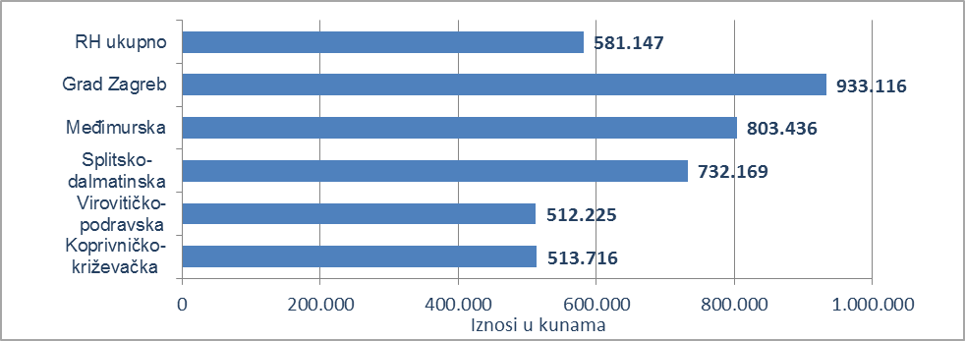
Izvor: Fina
Prema stanju prije godinu dana, prosječan se dug u polovini županija povećao, dok se u drugoj polovini smanjio. Prosječan dug najviše se povećao u Koprivničko-križevačkoj (35,5 %) i Požeško-slavonskoj županiji (21,7 %). Smanjenje prosječnog duga zabilježeno je u Dubrovačko-neretvanskoj (48,3 %), Krapinsko-zagorskoj (44,9 %), Ličko-senjskoj (42,7 %), Brodsko-posavskoj (17,3 %), Bjelovarsko-bilogorskoj (11,8 %), Primorsko-goranskoj (10,6 %), Zagrebačkoj (8,9 %), Zadarskoj (5,1 %), Vukovarsko-srijemskoj (3,8 %), Varaždinskoj (3,7 %) te Virovitičko-podravskoj županiji (0,7 %).
Promatrano po djelatnostima, na zaduženost cjelokupnoga gospodarstva Republike Hrvatske najviše utječu blokirani poslovni subjekti iz područja trgovine na veliko i na malo, na koje se na dan 30. studenoga 2016. g. odnosilo 4,5 milijardi kuna ili 24,7 % ukupnoga iznosa dospjelih neizvršenih osnova za plaćanje. Po visini duga slijede poslovni subjekti iz područja građevinarstva sa 3,4 milijarde kuna duga i udjelom od 18,9 %. Prerađivačka je industrija na trećem mjestu, sa 2,2 milijarde kuna neizvršenih osnova i udjelom od 12,3 %, a slijede djelatnosti pružanja smještaja te pripreme i usluživanja hrane sa 1,5 milijardi kuna i udjelom u ukupnom iznosu blokade od 8,2 %.
Grafikon 3. Udjel neizvršenih osnova blokiranih poslovnih subjekata po djelatnostima na dan 30. 11. 2016.
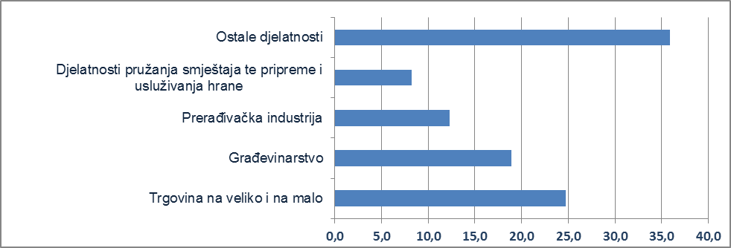
Izvor: Fina
Prosječan iznos duga po poslovnom subjektu kreće se od najmanjeg od 0,13 milijuna kuna u ostalim uslužnim djelatnostima, 0,23 milijuna u obrazovanju i 0,27 milijuna u djelatnostima pružanja smještaja te pripreme i usluživanja hrane do 0,84 milijuna kuna u građevinarstvu, 0,89 milijuna u financijskim djelatnostima i djelatnostima osiguranja, 1,26 milijuna u djelatnostima zdravstvene zaštite i socijalne skrbi, 1,48 milijuna u rudarstvu i vađenju, 2,11 milijuna u području opskrbe vodom; uklanjanja otpadnih voda, gospodarenja otpadom te djelatnosti sanacije okoliša i 2,70 milijuna kuna u poslovanju nekretninama. Znači, u prosjeku su najzaduženiji poslovni subjekti u poslovanju nekretninama, kod kojih je prosječan dug poslovnih subjekata, promatrano prema ročnosti, u određenim kategorijama, veći od ukupnog prosjeka te djelatnosti. Tako prosječan dug poslovnih subjekata koji su blokirani neprekidno više od 360 dana, iznosi 2,90 milijuna kuna. Još je veći prosjek onih koji su u blokadi od 31 do 60 dana, kod kojih samo 31 poslovni subjekt duguje prosječno 6,50 milijuna kuna. U navedenoj djelatnosti ukupno su blokirana 504 poslovna subjekta.
Najviše je blokiranih poslovnih subjekata u djelatnosti trgovine, 6988, a slijede djelatnosti pružanja smještaja te pripreme i usluživanja hrane sa 5447, građevinarstvo sa 4083 i prerađivačka industrija sa 3373 blokirana poslovna subjekta.
Prema stanju godinu dana ranije, prosječan je dug u većini djelatnosti porastao, i to od 0,1 % u području opskrbe električnom energijom, plinom, parom i klimatizacije do 27,6 % u djelatnostima zdravstvene zaštite i socijalne skrbi i 32,1 % u području umjetnosti, zabave i rekreacije. Prosječan dug smanjen je za 2,1 % u stručnim, znanstvenim i tehničkim djelatnostima, 3,5 % u području prijevoza i skladištenja, 7,4 % u građevinarstvu, 11,7 % u djelatnostima pružanja smještaja te pripreme i usluživanja hrane, 11,9 % u administrativnim i pomoćnim uslužnim djelatnostima te 18,3 % u obrazovanju.
______________________________________________________________________________________
Servis e-Blokade ovlaštenom korisniku podataka, ovršeniku i ovrhovoditelju te njihovom punomoćniku, omogućuje uvid u podatke odnosno sliku osnove za plaćanje, sve u skladu sa Pravilniku o načinu i postupku provedbe ovrhe na novčanim sredstvima i Zakonu o provedbi ovrhe na novčanim sredstvima. // više
FINA InfoBlokade - informacija o tome je li poslovni subjekt u blokadi ili ne, dostupna je korištenjem usluge FINA InfoBlokade slanjem SMS poruku na broj 818058. // više

